K
Glas K tvorimo tako, da konico jezika položimo za spodnje zobe in dvignemo koren (zadnji del jezika) proti zadnjeemu delu trdega neba. Najbolje to dosežemo z oponašanjem kašljanja. V začetku lahko otrok rahlo nagne glavo nazaj, da dobi občutek.
KLEMEN KAŠLJA : K-K-K
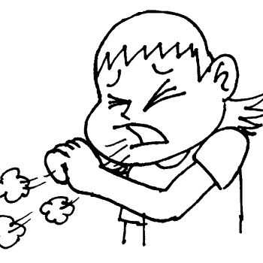

ZELO HITRO ZMORE VEČINA OTROK POVEZATI GLAS K Z L
KLOPOTEC ROPOTA

KLUP-KLUP
KLOP-KLOP
KLAP-KLAP
KLEP-KLEP
KLIP-KLIP

Samoglasnike povezujemo preko K. Vežemo skupaj npr.:
A….K….A
A  E  I  O  U | K | A  E  I  O  U

POVEŽITE SAMOGLASNIKE Z LEVE PREKO K S SAMOGLASNIKI NA DESNI.
PAZI NA K !!

BESEDE S K
Besede otrok poimenuje, lahko ponavlja za odraslim, če zna brati, tudi prebere.
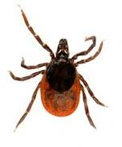  KLOP | 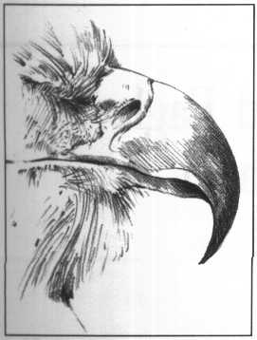  KLJUN | 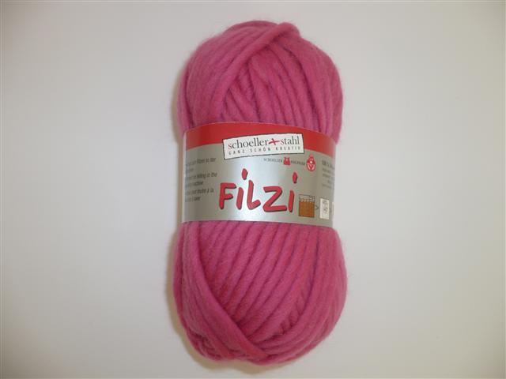  KLOBČIČ
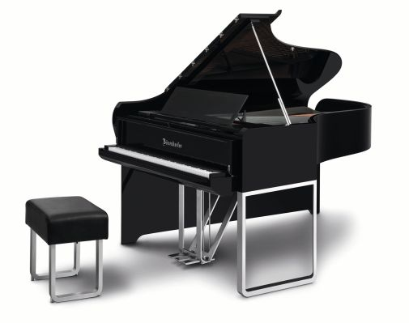  KLAVIR | 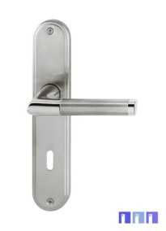  KLJUČAVNICA | KAPITAN KLJUKA
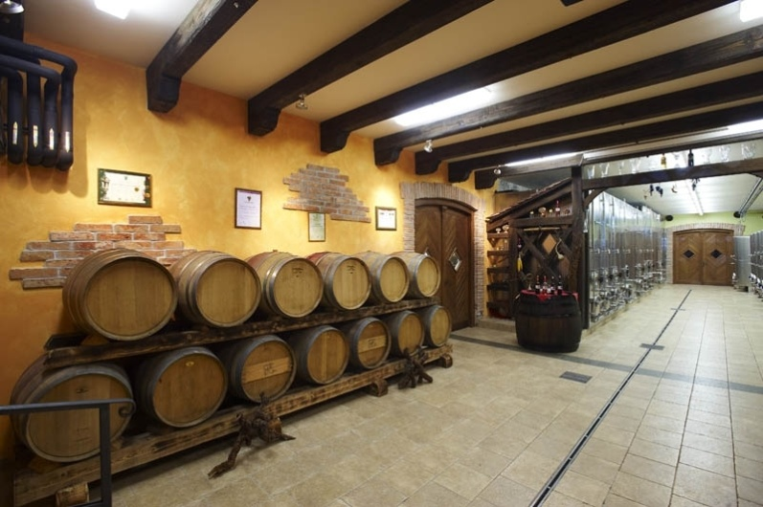  KLET | 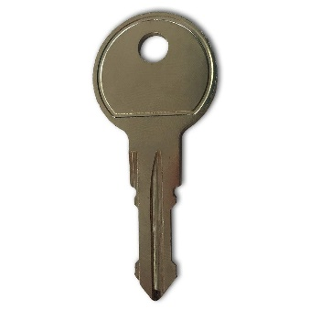  KLJUČ | 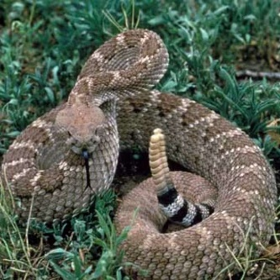  KLOPOTAČA
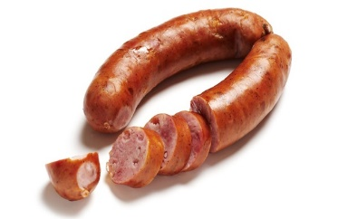  KLOBASA | 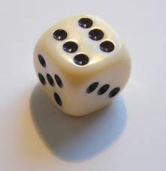  KOCKA | 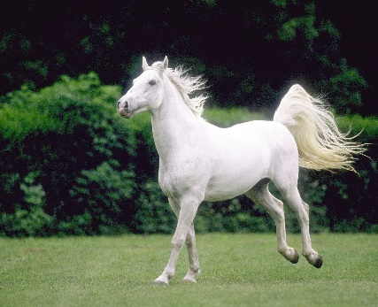  KONJ

ČAROVNIK | KEGELJ | 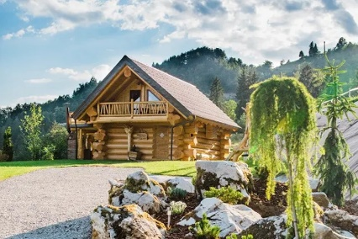  KOČA
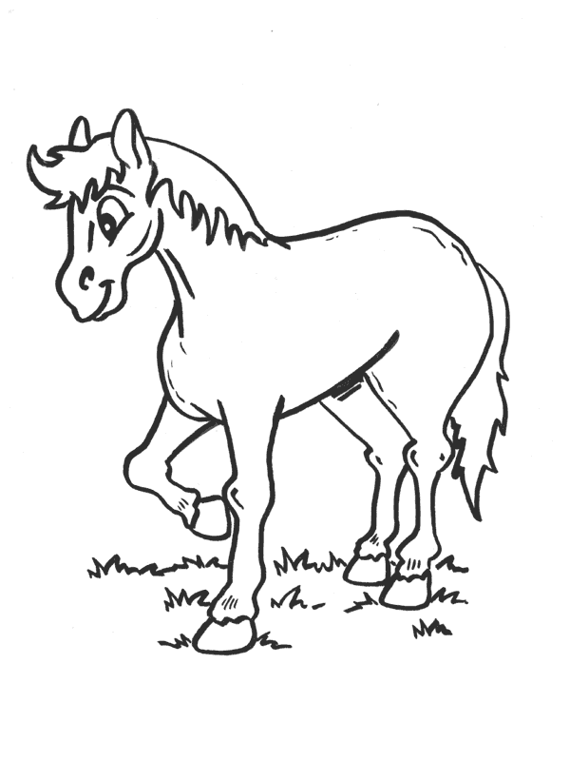  ŽREBIČEK | KROG | KIP
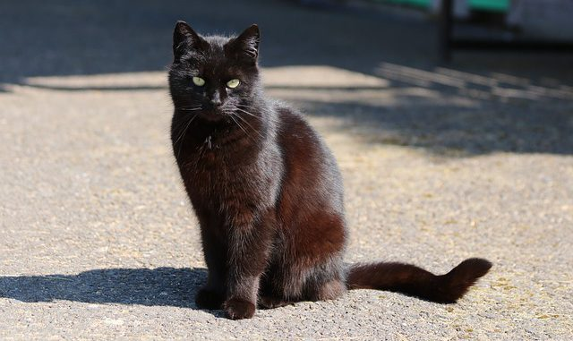  MAČKA | 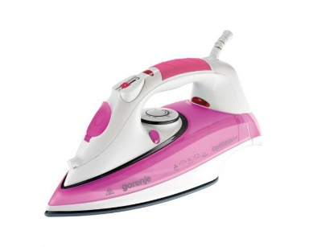  LIKALNIK | MOKA
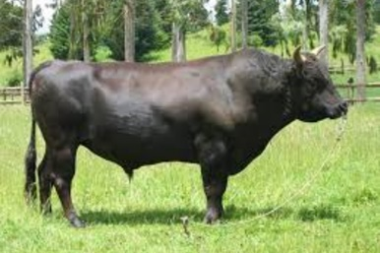  BIK | 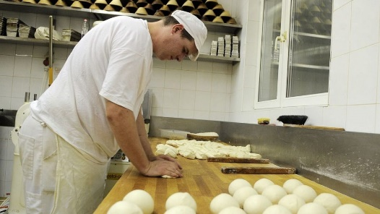  PEK | 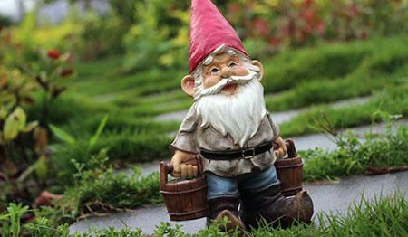  PALČEK
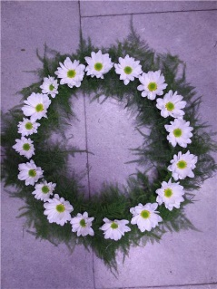  VENČEK | LONČEK | 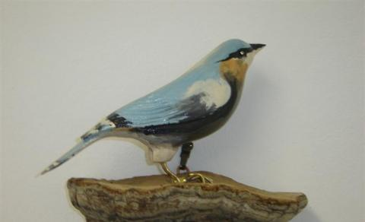  PTIČEK

POVEDI S K
(otrok ponavlja za odraslim ali pa sam bere)

Konj teče po travniku.
V lončku kuham kosilo.
Pek peče kruh.
Bik je velik.
V mestu stoji kip.
Klemen je naredil nov čebelnjak.
Metka si je kupila nov klobuk.
V ključavnici je ključ.
Na klopi sedi Karmen.
Monika je kupila moko.
Klopotec ropota: klip-klap-klop.
Klovn Marko kašlja.
Ptiček sedi na veji.
Kristina joka.
Mama hoče kupiti nov likalnik.
V šoli so dobili nov koncertni klavir.
Krt rije pod zemljo.

KLIP-KLIP
KLEP-KLEP
KLAP-KLAP
KLOP-KLOP
KLUP-KLUP
KLOPOTEC ROPOTA,
PREGANJA PTIČE IN JE GLASEN ZA DVA.
KI, KI, KI KOS SE SLADKO SMEJI,
SE KLOPOTCA NIČ NE BOJI.

Kje pa je zdaj kos? Nariši ga.
K ZGODBICA
(PRED BRANJEM OZNAČI VSE K)
KMET KLEMEN IMA VELIKO KMETIJO IN NA NJEJ VELIKO ŽIVALI. ZANJE LEPO SKRBI IN RAD SE POHVALI, DA JE RES PRAVI KMET. SAMO EN MAJČKEN PROBLEMČEK IMA. TO JE NJEGOV BIKEC MIKEC. PRAVZAPRAV SPLOH NI VEČ BIKEC, JE KAR VELIK BIK. AMPAK MIKEC NOČE ODRASTI. BREZGLAVO SKAČE PO TRAVNIKU IN PREGANJA METULJČKE. PA TUDI GOVORI ŠE KOT MALČEK PALČEK: »ZDAJ GREM PA AJČKAT. RAD BI SE IGRAČKAL. BOM KAR MALO POPAPCAL.« ATA BIK JE ŽE ZELO JEZEN PA TUDI MALO GA JE SRAM, KER JE NJEGOV MIKEC TAKO OTROČJI. MAMA KRAVA PA PRAVI: »PUSTITE GA, DA JE ŠE OTROK. POGLEJTE, KAKO VESELO SKAČE PO TRAVNIKU.« OSTALE ŽIVALI ZMAJUJEJO Z GLAVAMI, BIKEC MIKEC PA SE NE ZMENI ZANJE. LE ZAKAJ BI HOTEL BITI ODRASEL?

K zgodbica
(pred branjem označi vse K)

Kmet Klemen ima veliko kmetijo in na njej veliko živali. Zanje lepo skrbi in rad se pohvali, da je res pravi kmet. Samo en majčken problemček ima. To je njegov bikec Mikec. Pravzaprav sploh ni več bikec, je kar velik bik. Ampak Mikec noče odrasti. Brezglavo skače po travniku in preganja metuljčke. Pa tudi govori še kot malček palček: »Zdaj grem pa ajčkat. Rad bi se igračkal. Bom kar malo popapcal.« Ata bik je že zelo jezen pa tudi malo ga je sram, ker je njegov Mikec tako otročji. Mama krava pa pravi: »Pustite ga, da je še otrok. Poglejte, kako veselo skače po travniku.« Ostale živali zmajujejo z glavami, bikec Mikec pa se ne zmeni zanje. Le zakaj bi hotel biti odrasel?
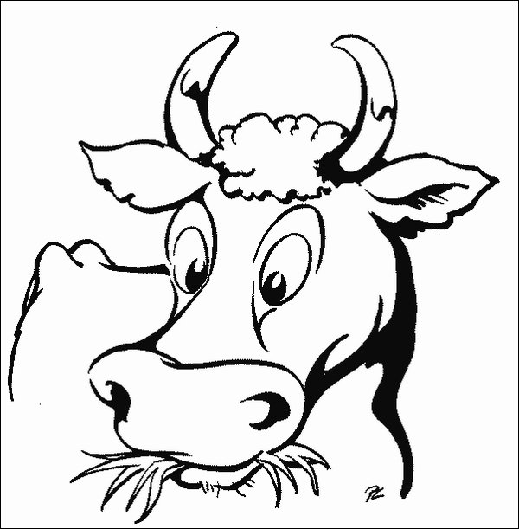
Bikcu Mikcu je dolgčaš. Nariši še kakšno žival, ki živi na kmetiji.

Se morda ti spomniš kakšne besede s K?

Nariši ali pa zapiši jo in uporabi v povedi. Vem, da ti bo uspelo .
Pazi na jeziček in šobico!

